PRZEPISY na udany początek dnia - pomysły na pyszne śniadanie dla całej rodziny

Śniadanie to rodzinny rytuał, który warto kultywować w każdym domu. Niezależnie od tego, czy mamy możliwość wspólnych posiłków na co dzień, czy tylko od święta – warto spędzić tan poranny czas w gronie najbliższych. Co więcej, od czasu do czasu postawmy na efekt „wow” i zaserwujmy nieco bardziej wykwintny posiłek lub kanapki w niecodziennej wersji. Propozycje na słodko i w opcji wytrawnej z pewnością przypadną do gustu zarówno młodszym, jak i starszym. Koniecznie spróbujcie!

Śniadaniowy hit z Ameryki
Śniadania na słodko mają nie jednego fana. Naleśniki i placuszki są bardzo dobrze znane na polskim gruncie, natomiast coraz większą sławę zyskują amerykańskie „pankejki”. Ten smakołyk powinien szczególnie przypaść do gustu małym smakoszom.
Puszysta struktura ciasta i niebanalny sposób podania zagwarantują niezapomniany smak. Połączenie tych mini naleśników z ulubionym dżemem, owocami lub – jak na amerykańskie danie przystało – syropem klonowym, sprawi, że dobrze rozpoczniemy dzień.
Błyskawiczne pancakes
Składniki:
Ciasto:
- 300 g mąki pszennej
- 2 łyżeczki proszku do pieczenia
- szczypta soli
- 2 łyżki cukru
- 3 jajka (M)
- 50 g Delmy Maślany smak 80% tłuszczu
- 350 ml mleka
Dodatkowo:
- 1 łyżka Delmy Maślany smak 80% tłuszczu
- miód lub syrop klonowy
- owoce
Przygotowanie:
- Delmę roztop. Jajka ubij z cukrem na puch, dodaj mąkę wymieszaną z proszkiem do pieczenia oraz solą, mleko i roztopioną Delmę.
- Wszystko wymieszaj mikserem.
- Małą patelenkę rozgrzej, posmaruj odrobiną Delmy Maślany smak i wlej łyżkę stołową ciasta.
- Przykryj pokrywką i smaż na małym ogniu. Gdy na powierzchni ciasta pojawią się pęcherzyki powietrza przewróć placek na drugą stronę i smaż, aż się zarumieni.
- W ten sposób usmaż wszystkie placki. Podawaj polane miodem lub syropem klonowym i posypane ulubionymi owocami.

Słodkie serowe zawijasy
Kakaowe naleśniki to świetna propozycja na śniadanie od święta. Potrafią zaskoczyć! Kakao w połączeniu ze smacznym, delikatnie przyrumienionym plackiem stworzą idealną kompozycję.
Zazwyczaj w domach serwujemy standardową wersję naleśników, dlatego warto dla urozmaicenia odejść od klasyki i postawić na niecodzienny przepis! Danie przygotowuje się równie szybko jak zwykłe naleśniki, a efekt końcowy będzie zdecydowanie bardziej ekscytujący.
Kakaowe naleśniki z serem
Składniki:
Ciasto:
- 300 g mąki pszennej
- 3 łyżki kakao
- 100 g Delmy Maślany smak 80% tłuszczu
- 2 jajka (L)
- 250 ml mleka
- 250 ml wody
- szczypta soli
Nadzienie:
- 800 g twarogu sernikowego mielonego
- 3 łyżki cukru
- 1 opakowanie cukru waniliowego (15 g)
- Dodatkowo:
- 200 g ulubionych owoców (mogą być mrożone)
- 2 łyżki cukru
- owoce do dekoracji
Przygotowanie:
- Przygotuj ciasto. Delmę Maślany smak 80% tłuszczu roztop w rondelku. Do miski wsyp mąkę, kakao, sól, dodaj jajka, mleko, wodę i roztopioną Delmę.
- Wszystko razem wymieszaj mikserem i odstaw na 10 minut.
- Otrzymana masa powinna być gęstości słodkiej śmietanki.
- Na rozgrzaną patelnię wlewaj porcję ciasta i smaż cienkie naleśniki.
- Twaróg wymieszaj z cukrem i cukrem waniliowym. Naleśniki posmaruj masą serową i zwiń w rulony.
- Owoce włóż do rondelka, wsyp cukier i gotuj około 10 minut, następnie przetrzyj przez sito.
- Gotowe naleśniki przed podaniem polej przygotowanym syropem i udekoruj owocami.

Morska bryza na talerzu, czyli rybne kąski
Ryby, ach ryby! Czym byłaby kuchnia bez was? No właśnie – do ryb przekonujemy się coraz bardziej, a morskie kąski coraz częściej goszczą na naszych stołach. Zazwyczaj podajemy je na ciepło, ale w wersji na zimno będą równie smaczne.
Przygotowując rybne przysmaki w domowych warunkach, warto postawić na sprawdzone i smaczne rozwiązania, np. fantazyjne kanapeczki z makrelą. Będzie prosto i smacznie! Kromka chleba w połączeniu z kawałkiem wędzonej ryby stworzy wersję kanapki, którą zajadać będą się i mali, i duzi.
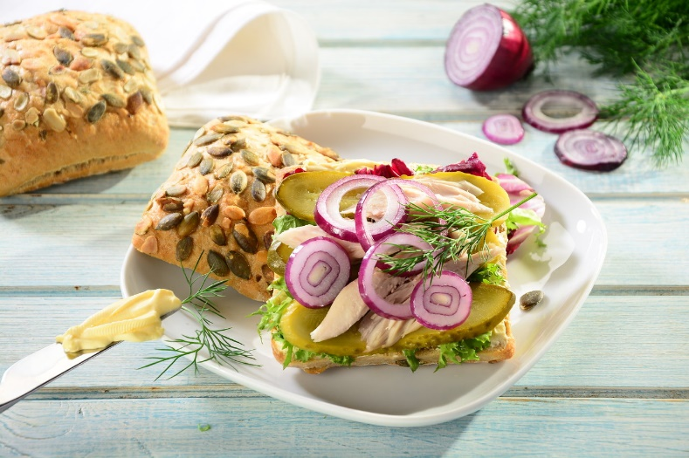
Kanapka z makrelą
Składniki:
- 2 bułeczki z dynią
- Delma Maślany smak 80% tłuszczu
- 1 mała makrela wędzona
- 4 ogórki konserwowe lub kiszone
- duża garść sałaty
- 2 czerwone cebulki
- koperek

Przygotowanie:
- Makrelę obierz z ości i skóry, podziel na kawałki.
- Ogórki pokrój na podłużne plastry. Cebulę obierz i pokrój w cienkie krążki.
- Bułki przekrój na połówki i posmaruj Delmą Maślany smak.
- Na każdej połówce połóż kilka listków sałaty, a na niej najpierw plastry ogórka, a następnie kawałki ryby. Całość udekoruj krążkami cebuli i gałązkami koperku.

Serce na talerzu
A może śniadanie przygotowane od serca? Ach, któż nie chciałby dostać takiego od ukochanej osoby! Od serca i w kształcie serca – takie danie smakuje najlepiej. Każda specjalna okazja wymaga równie wyjątkowej oprawy. Tosty z jajkiem w fantazyjnej kompozycji z pewnością spełniają te wymagania!
Śniadanie w takiej formie zadowoli niejednego łasucha. Wytrawne grzanki zaspokoją głód i nacieszą oko swoim niebanalnym wyglądem.

Tost od serca
Składniki:
- 2 kromki chleba tostowego
- 2 małe jajka
- Delma Maślany Smak 80% tłuszczu
- ½ łyżeczki suszonych ziół (bazylia, oregano)
- sól, pieprz
Dodatkowo:
- małe pomidorki
- szczypior z dymki

Przygotowanie:
- W kromkach chleba wytnij foremką serce. Pieczywo posmaruj Delmą i oprósz ziołami.
- Patelnię rozgrzej, połóż na niej pieczywo posmarowaną stroną do spodu.
- Gdy chleb się zarumieni odwróć kromki na drugą stronę i wbij w miejsce wyciętych serc jajka. Oprósz solą i smaż, aż jajka lekko się zetną.
- Podawaj z dodatkiem pomidorów i szczypiorku.

Zaczynajmy dzień ulubionym posiłkiem, urozmaicajmy przepisy i serwujmy sobie oraz bliskim pełnowartościowe śniadania. W zależności od upodobań – na słodko lub wytrawnie.

Kontakt prasowy:
Klaudia Kuźma Joanna Szałasz
account executive specjalista public relations
e-mail: klaudia.kuzma@yellowcups.pl e-mail: joanna@yellowcups.pl
tel.: +48 537 263 452 tel.: +48 536 410 824

